TRƯƠNG THỊ HƯƠNG GIANG
1250080046
12_DH_CNPM1
Ví dụ thực hành:
1. Bảng NHAN_VIEN
NHAN_VIEN
MaNV PK
HoTen
DiaChi
2. QUÁ TRÌNH TĂNG LƯƠNG
Quy tắc 3 – liên kết 1-n
QUA_TRINH_TANG_LUONG
MaNV PK, FK
NgayHieuLuc PK
LuongMoi
3. NV_KINH_DOANH
Quy tắc kế thừa NHAN_VIEN : Cách 2: Lớp cha + mỗi lớp con một bảng
NV_KINH_DOANH
MaNV PK, FK
4. ĐƠN HÀNG
Quy tắc 3 – liên kết 1-n
DON_HANG
SoDDH
KhachHang
TriGia
MaNV FK
5. THƯƠNG LƯỢNG
Quy tắc 4 – liên kết n-n , và quan hệ có thuộc tính: HoaHong
THUONG_LUONG
MaNV
SoDDH
HoaHong

6. NV_KD_LAU_NAM
Quy tắc 5 – kế thừa 2 tầng
NV_KD_LAU_NAM
MaNV PK, FK
MaNV tham chiếu đến NV_KINH_DOANH(MaNV)

7. NV_KD_TAP_SU
Quy tắc 5 – kế thừa 2 tầng
NV_KD_TAP_SU
MaNV PK, FK
MaNV tham chiếu đến NV_KINH_DOANH(MaNV)

LAB4 BÀI 9:
Bảng 1: khach_hang
ma_kh PK
ho_ten
ngay_sinh
cmnd_passport
dia_chi
dien_thoai
ten_dang_nhap UNIQUE
mat_khau
email

Bảng nhom_san_pham
ma_nhom PK
ten_nhom

Bảng san_pham
ma_sp PK
ten_sp
ten_nha_san_xuat
hinh_anh
mo_ta
thong_so_ky_thuat
gia_ban
tinh_trang
ma_nhom FK
quan hệ: nhom_san_pham 1 – n san_pham
san_pham.ma_nhom --> nhom_san_pham.ma_nhom

Bảng gio_hang
ma_gio_hang PK
ma_kh FK
ngay_tao
trang_thai
quan hệ: khach_hang 1 ─ 1 gio_hang

Bảng chi_tiet_gio_hang
ma_gio_hang PK, FK
ma_sp PK, FK
so_luong
quan hệ: gio_hang 1 ─ N chi_tiet_gio_hang, san_pham 1 ─ N chi_tiet_gio_hang

Bảng loai_giao_hang
ma_loai_giao_hang PK
ten_loai
don_gia
thoi_gian_xu_ly

Bảng don_hang
ma_don_hang PK
ma_kh FK
ma_loai_giao_hang FK
ngay_dat
tong_tien_hang
phi_giao_hang
tong_thanh_toan
trang_thai
quan hệ : khach_hang 1 ─ N don_hang, loai_giao_hang 1 ─ N don_hang

Bảng chi_tiet_don_hang
ma_don_hang PK, FK
ma_sp PK, FK
so_luong
don_gia
thanh_tien

Bảng nguoi_nhan
ma_nguoi_nhan PK
ma_don_hang FK
ho_ten
dia_chi
dien_thoai
quan hệ: don_hang 1 ─ 1 nguoi_nhan

Bảng the_tin_dung
ma_the PK
loai_the
so_the
ngay_het_han
ten_chu_the
ma_csv

Bảng thanh_toan
ma_thanh_toan PK
ma_don_hang FK
ma_the FK
so_tien
thoi_gian
trang_thai
quan hệ: don_hang 1 ─ 1 thanh_toan, the_tin_dung 1 ─ N thanh_toan

USECASE TỔNG QUÁT
STT | Mã Use Case | Tên Use Case | Nhóm chức năng
1 | UC01 | Đăng ký tài khoản | Tài khoản
2 | UC02 | Đăng nhập | Tài khoản
3 | UC03 | Xem sản phẩm theo nhóm | Sản phẩm
4 | UC04 | Xem chi tiết sản phẩm | Sản phẩm
5 | UC05 | Thêm sản phẩm vào giỏ hàng | Giỏ hàng
6 | UC06 | Xem giỏ hàng | Giỏ hàng
7 | UC07 | Cập nhật giỏ hàng | Giỏ hàng
8 | UC08 | Xóa sản phẩm khỏi giỏ hàng | Giỏ hàng
9 | UC09 | Đặt hàng | Đặt hàng
10 | UC10 | Chọn loại phiếu đặt hàng | Đặt hàng
11 | UC11 | Nhập thông tin người nhận | Đặt hàng
12 | UC12 | Tính phí giao hàng | Đặt hàng
13 | UC13 | Thanh toán đơn hàng | Đặt hàng
14 | UC14 | Ghi nhận đơn đặt hàng | Đặt hàng
15 | UC15 | Gửi email xác nhận đơn hàng | Thông báo

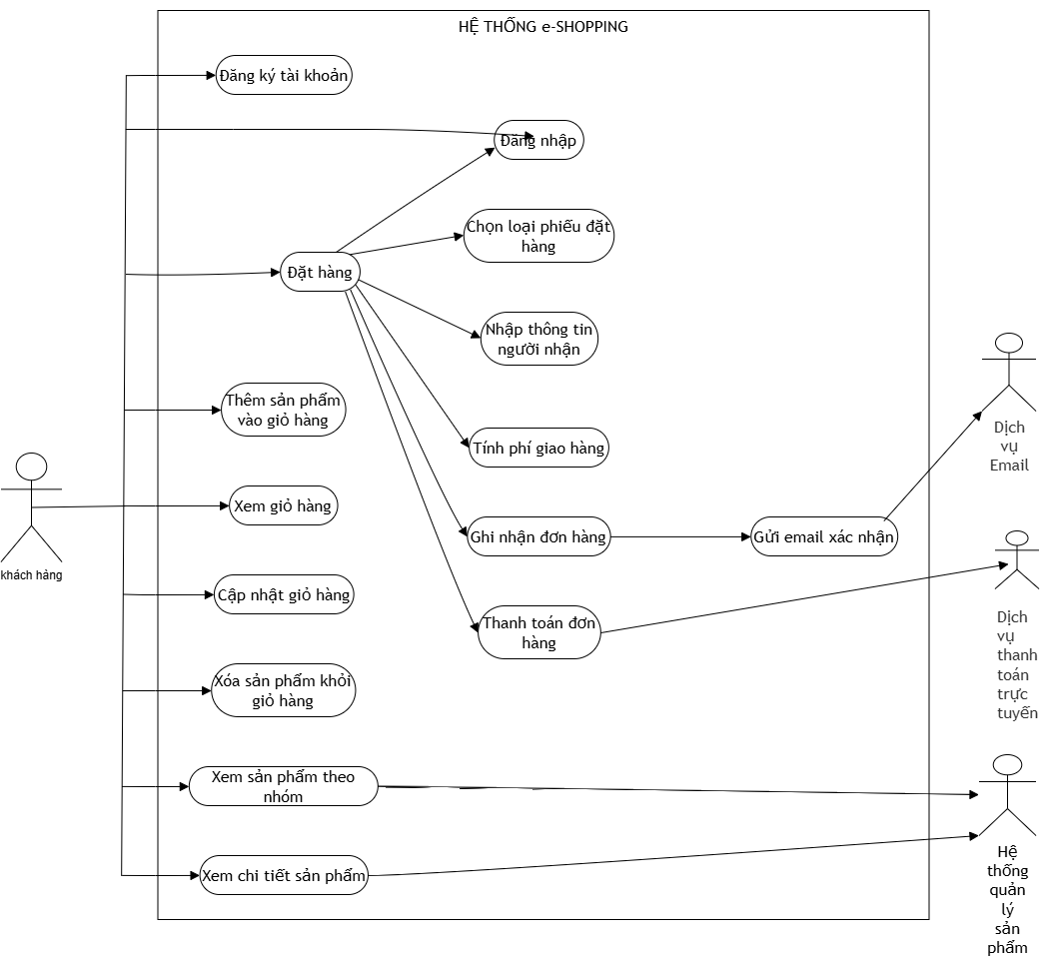

Bảng đặc tả UC09 – Đặt hàng
Thành phần | Nội dung
Mã Use Case | UC09
Tên Use Case | Đặt hàng
Actor | Khách hàng
Mục tiêu | Cho phép khách hàng chính thức đặt mua các sản phẩm đã chọn trong giỏ hàng.
Tiền điều kiện | - Khách hàng đã có sản phẩm trong giỏ hàng.- Khách hàng có thể đã đăng nhập hoặc hệ thống sẽ yêu cầu đăng nhập/đăng ký trước khi tiếp tục.
Luồng chính | 1. Khách hàng chọn chức năng "Tính tiền / Đặt hàng".2. Hệ thống kiểm tra trạng thái đăng nhập.3. Nếu chưa đăng nhập, hệ thống yêu cầu đăng nhập.4. Khách hàng đăng nhập thành công.5. Hệ thống hiển thị các loại phiếu đặt hàng.6. Khách hàng chọn loại phiếu đặt hàng.7. Khách hàng nhập thông tin người nhận.8. Hệ thống xác định khu vực giao hàng.9. Hệ thống tính chi phí giao hàng.10. Hệ thống tính tổng trị giá đơn hàng.11. Khách hàng nhập thông tin thanh toán.12. Hệ thống chuyển yêu cầu thanh toán đến dịch vụ thanh toán trực tuyến.13. Dịch vụ thanh toán trả kết quả.14. Nếu thanh toán hợp lệ, hệ thống ghi nhận đơn đặt hàng.15. Hệ thống gửi email xác nhận nếu khách hàng có email.16. Hệ thống thông báo đặt hàng thành công.
Luồng thay thế A1 – Chưa có tài khoản | Tại bước 3, khách hàng chọn "Đăng ký" → Hệ thống hiển thị form đăng ký → Khách hàng nhập thông tin → Hệ thống tạo tài khoản → Quay lại quá trình đặt hàng.Thông tin đăng ký: Họ tên, ngày sinh, CMND/Passport, địa chỉ, điện thoại, tên đăng nhập, mật khẩu và email.
Luồng thay thế A2 – Thanh toán không thành công | Dịch vụ thanh toán trả kết quả không hợp lệ → Hệ thống thông báo thanh toán thất bại → Không ghi nhận đơn đặt hàng thành công → Khách hàng có thể nhập lại thông tin thanh toán.
Hậu điều kiện | - Đơn đặt hàng được ghi nhận.- Thông tin sản phẩm, số lượng và đơn giá được lưu.- Thông tin người mua/người nhận được lưu.- Thông tin giao hàng được lưu.- Tổng tiền được xác định.- Thời điểm đặt hàng được ghi nhận.- Email xác nhận được gửi nếu khách hàng có email.

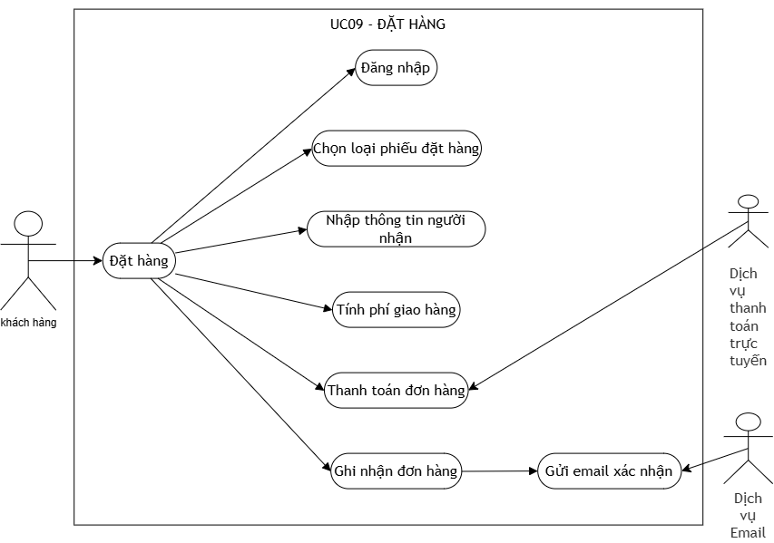

Đặc tả UC13 – Thanh toán đơn hàng
Thành phần | Nội dung
Mã Use Case | UC13
Tên Use Case | Thanh toán đơn hàng
Actor chính | Khách hàng
Actor phụ | Dịch vụ thanh toán trực tuyến
Mục tiêu | Cho phép khách hàng thanh toán cho đơn hàng bằng thông tin thẻ tín dụng thông qua dịch vụ thanh toán trực tuyến.
Tiền điều kiện | - Đã xác định được đơn hàng.- Có thông tin thanh toán bằng thẻ tín dụng.
Luồng chính | 1. Khách hàng nhập thông tin thẻ.2. Hệ thống kiểm tra dữ liệu nhập.3. Hệ thống gửi thông tin cần thiết đến dịch vụ thanh toán.4. Dịch vụ thanh toán kiểm tra tính hợp lệ của thẻ.5. Dịch vụ thanh toán kiểm tra khả năng thanh toán.6. Dịch vụ thanh toán trả kết quả.7. Hệ thống nhận kết quả thành công.8. Hệ thống cho phép ghi nhận đơn hàng.
Luồng thay thế A1 – Thông tin thẻ không hợp lệ | Hệ thống thông báo lỗi → Yêu cầu khách hàng nhập lại thông tin thẻ.
Luồng thay thế A2 – Không đủ khả năng thanh toán | Dịch vụ thanh toán trả kết quả không thành công → Hệ thống thông báo thanh toán không thành công → Không ghi nhận giao dịch thành công.
Hậu điều kiện | Thanh toán thành công: Kết quả thanh toán được xác nhận và hệ thống cho phép ghi nhận đơn hàng.Thanh toán thất bại: Giao dịch không được ghi nhận thành công và khách hàng có thể thực hiện lại quá trình thanh toán.

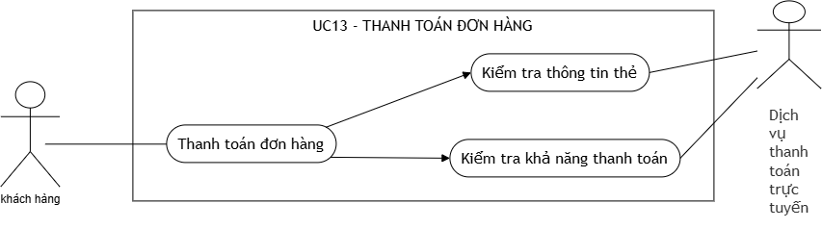

Quy tắc nghiệp vụ dùng cho UML và code
Các quy tắc quan trọng từ đề:
Mã | Business Rule
BR01 | Mỗi sản phẩm có mã số riêng
BR02 | Mỗi sản phẩm thuộc một nhóm sản phẩm
BR03 | Giá bán hiện hành của sản phẩm có thể thay đổi
BR04 | Sản phẩm có tình trạng còn hàng/hết hàng
BR05 | Khách hàng có thể thêm sản phẩm vào giỏ
BR06 | Khách hàng có thể cập nhật số lượng
BR07 | Khách hàng có thể xóa sản phẩm khỏi giỏ
BR08 | Có 3 loại phiếu đặt hàng
BR09 | Đơn từ 1.000.000đ được miễn phí chuyển phát nhanh
BR10 | Đơn từ 5.000.000đ được miễn phí chuyển phát nhanh trong ngày
BR11 | Phí giao hàng phụ thuộc khu vực và loại hình giao hàng
BR12 | Người nhận có thể khác người mua
BR13 | Thanh toán được kiểm tra bởi dịch vụ thanh toán trực tuyến
BR14 | Chỉ khi kiểm tra thanh toán thành công mới ghi nhận đơn hàng
BR15 | Email xác nhận không chứa thông tin thẻ

Database
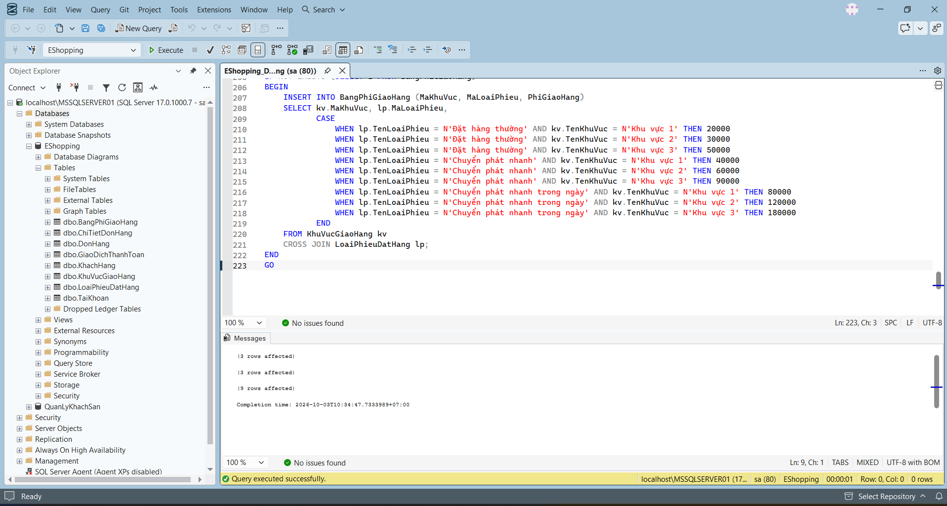
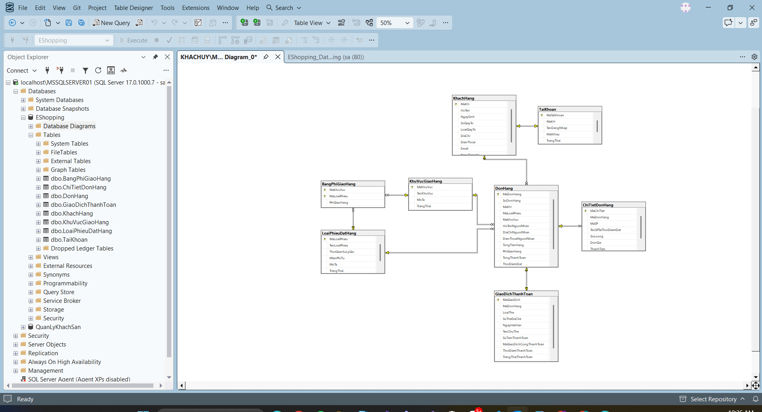
Trang chủ
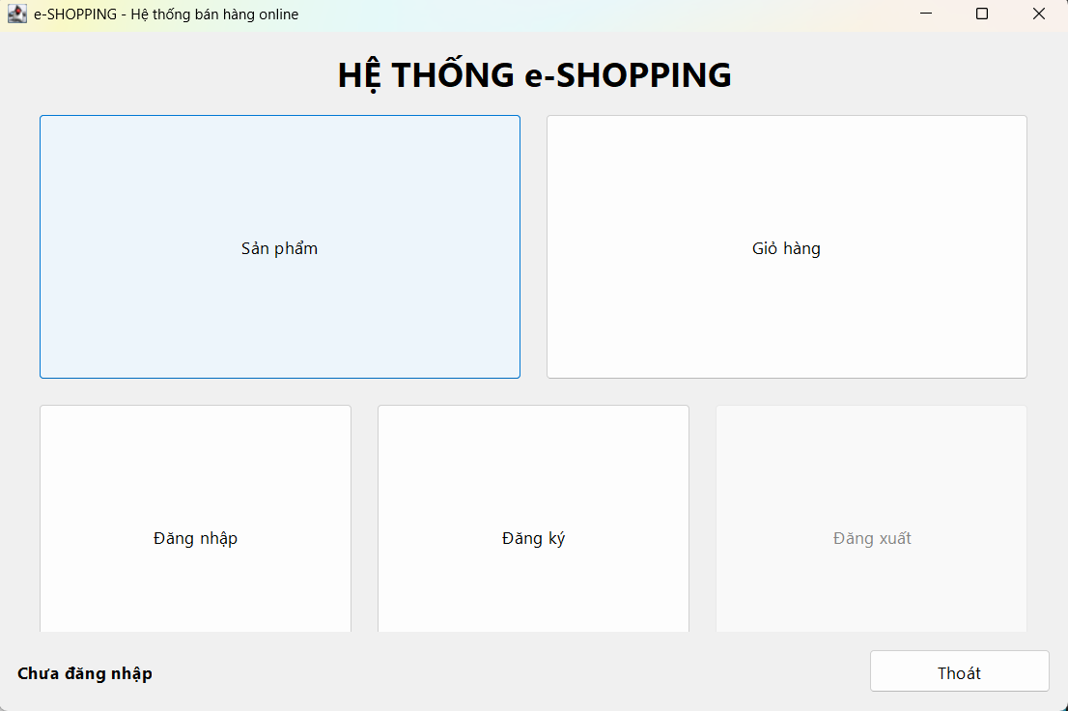

Đăng ký
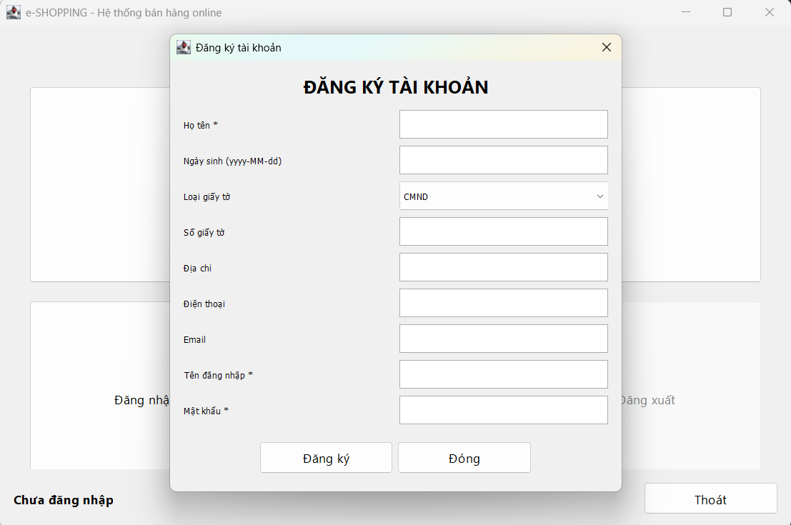

Đăng ký thành công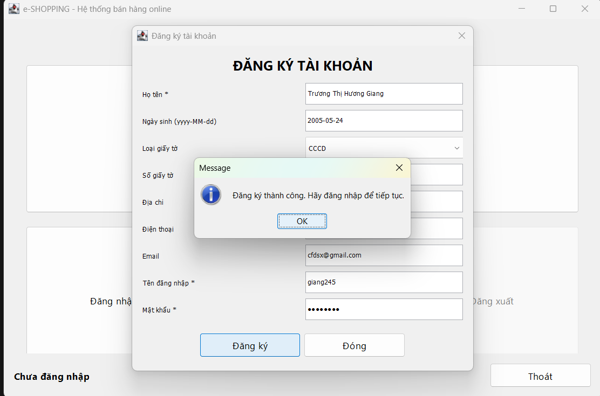
Đăng nhập
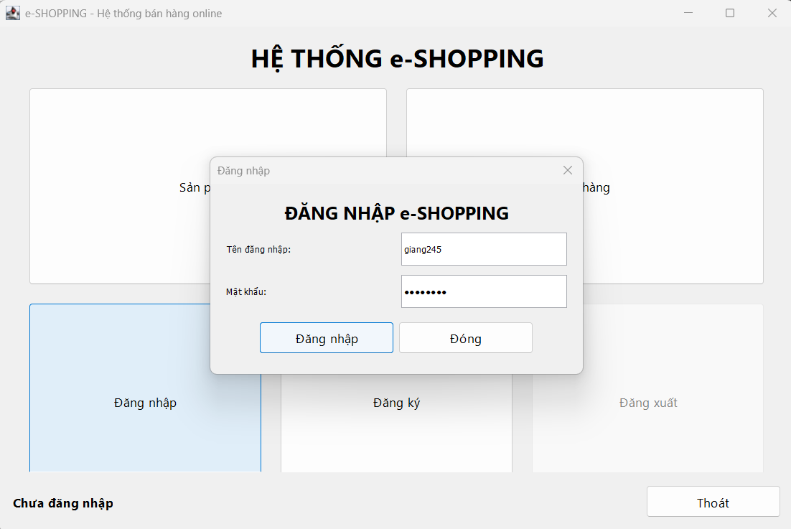

Đăng nhập thành công
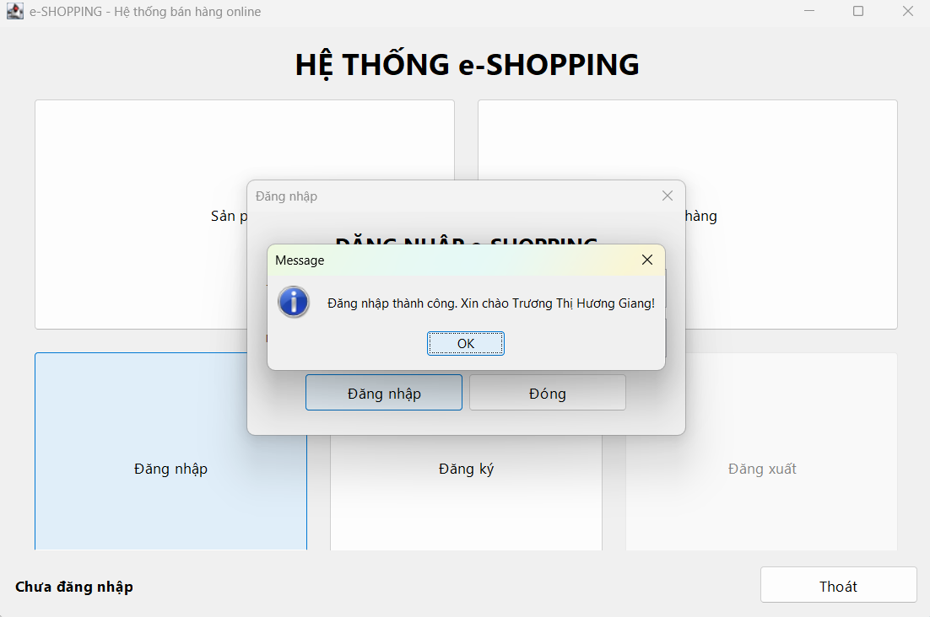
Sản phẩm
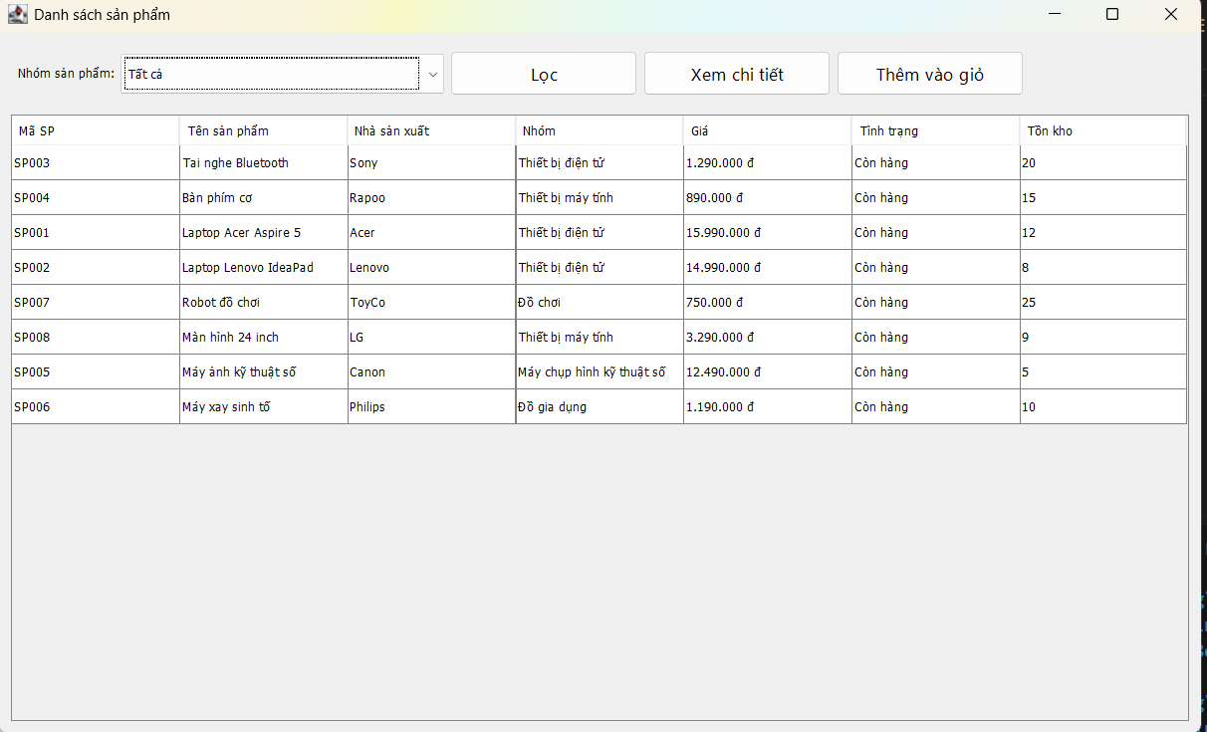
Lọc sản phẩm
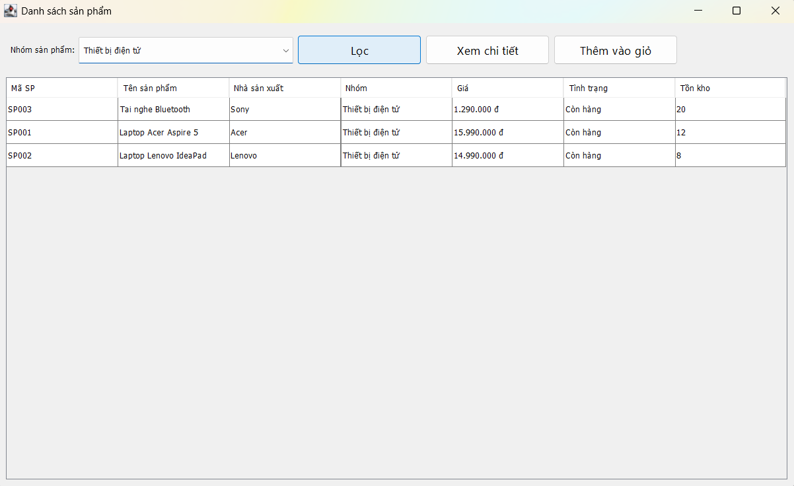
Chi tiết sản phẩm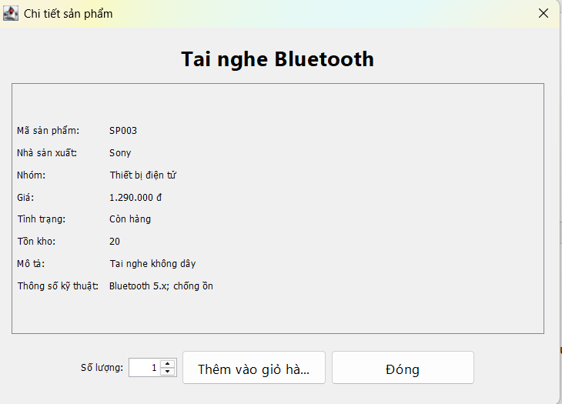
Thêm vào giỏ hàng
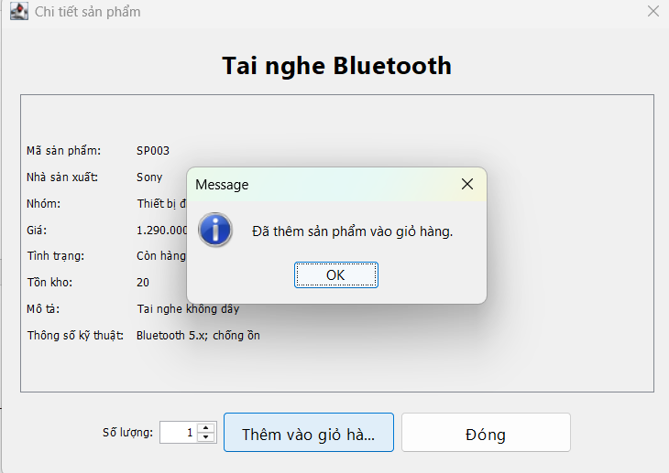
Giỏ hàng
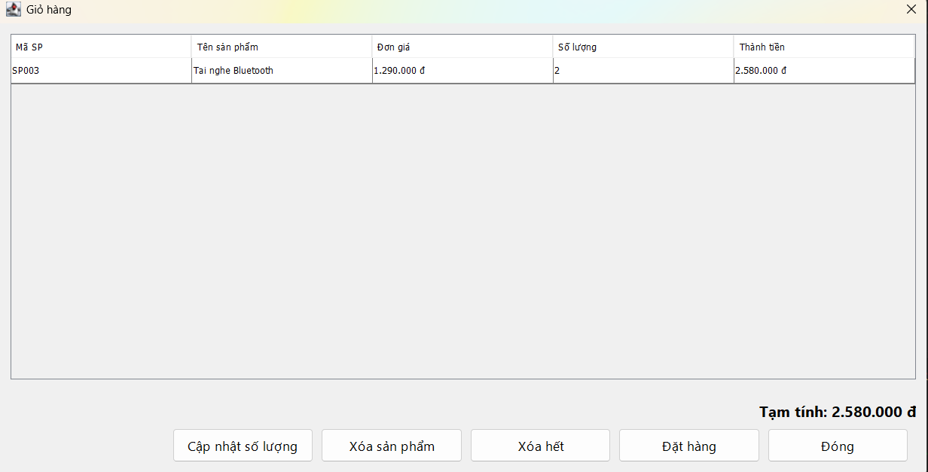

Đặt hàng
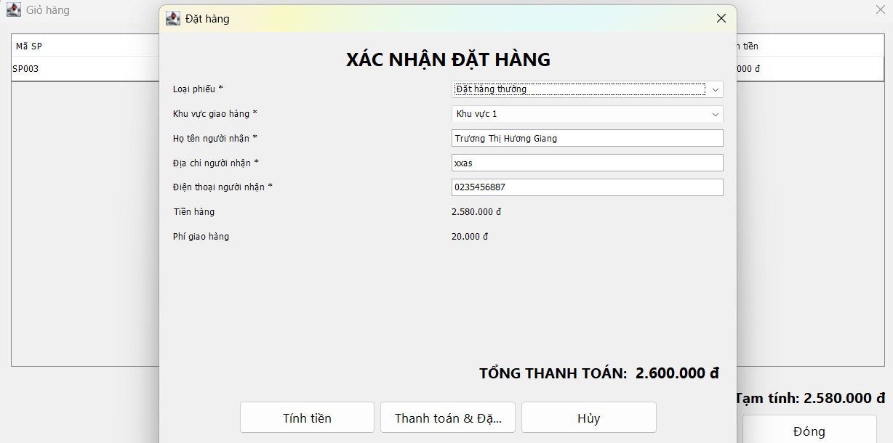
Thanh toán
